**Terapia redukująca blizny – skuteczna droga do gładkiej, zdrowej skóry**

**Blizny – niezależnie od przyczyny ich powstania – mogą wpływać na wygląd, pewność siebie i komfort codziennego życia. Dla wielu osób są one nie tylko estetycznym defektem, ale również źródłem kompleksów. Na szczęście nowoczesna kosmetologia i medycyna estetyczna oferują skuteczne terapie redukujące blizny, które realnie poprawiają kondycję skóry. W Geneo Clinic stworzyliśmy pakiet zabiegów, który pozwala zredukować widoczność zarówno blizn potrądzikowych, jak i pourazowych czy pooperacyjnych – bez bólu, skalpela i długiej rekonwalescencji.**

**Nowoczesna terapia redukująca blizny – na czym polega?**

Terapia redukująca blizny dostępna w Geneo Clinic opiera się na synergii profesjonalnych metod, które stymulują regenerację skóry na poziomie komórkowym. W skład proponowanego pakietu wchodzą m.in. zabiegi Geneo, mikronakłuwanie (mezoterapia frakcyjna), peelingi chemiczne oraz specjalistyczne preparaty regenerujące.

Każdy zabieg dobierany jest indywidualnie – na podstawie rodzaju i głębokości blizn, kondycji skóry oraz oczekiwanych efektów. Z pomocą technologii takich jak mikronakłuwanie skóra zostaje pobudzona do intensywnej odbudowy, co wpływa na wyrównanie jej struktury i kolorytu.

Zabiegi są bezpieczne i mało inwazyjne, a dzięki odpowiedniej pielęgnacji pozabiegowej efekty są widoczne już po kilku sesjach. Terapia pozwala nie tylko na fizyczną poprawę wyglądu skóry, ale również na odzyskanie komfortu psychicznego i większej pewności siebie.

**Dlaczego warto wybrać pakiet redukcji blizn w Geneo Clinic?**

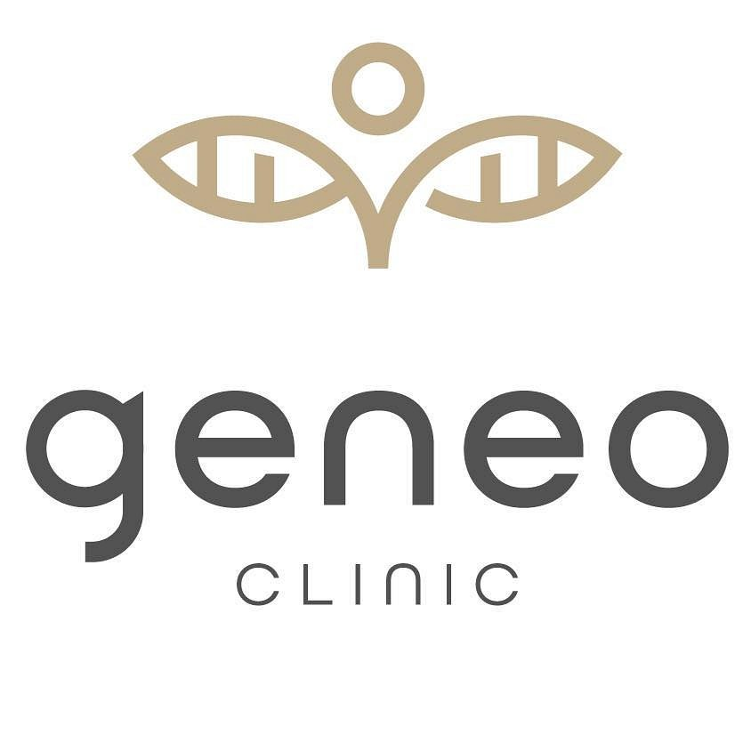

W Geneo Clinic stawiamy na indywidualne podejście do pacjenta. Przed rozpoczęciem terapii przeprowadzana jest konsultacja, podczas której specjalista dokładnie ocenia skórę i dobiera odpowiednią strategię działania. Dzięki temu możemy osiągać efekty dopasowane do konkretnego problemu – niezależnie od tego, czy blizny są świeże, czy mają już wiele lat.

Nasze terapie nie tylko poprawiają wygląd skóry, ale również wzmacniają jej elastyczność, nawilżenie i ogólną kondycję. Zabiegi są bezpieczne, nie wymagają długiej rekonwalescencji i mogą być wykonywane nawet przy aktywnym trybie życia.

[Terapia redukująca blizny](https://geneoclinic.pl/pakiet-redukcja-blizn/) w Geneo Clinic to połączenie nowoczesnych technologii, sprawdzonych protokołów zabiegowych i troski o pacjenta na każdym etapie. Jeśli marzysz o gładkiej, zdrowo wyglądającej skórze – to idealne rozwiązanie dla Ciebie.